练 习 题 报 告

课程名称 计算机图形学
项目名称 简单可扩展曲面纹理映射
学 院 计算机与软件学院
专 业 计算机科学与技术（创新班）
指导教师 周虹
报 告 人 何泽锋 学号 2022150221

- 练习目的
- 了解三维曲面和纹理映基本知识
- 了解从图片文件载入纹理数据基本步骤
- 掌握三维曲面绘制过程中纹理坐标和几何坐标的使用

二．练习完成过程及主要代码说明
1.实现TriMesh::generateDisk()函数
（1）首先需要生成圆盘的圆形顶点数据，计算每个分割角度的顶点坐标，此处将z轴设置为0，因为disk在一个平面中。然后将顶点坐标、法线和颜色添加到相应的向量中。需要注意要在最后添加圆心坐标
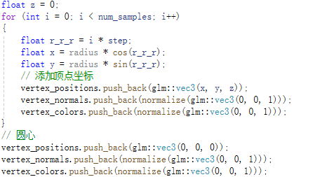
图1 生成圆盘顶点
（2）接下来生成圆盘的面片数据，计算当前分割的三个顶点的索引，并将它们添加到面片向量faces中。同时，计算每个顶点的纹理坐标，并将它们添加到纹理坐标向量vertex_textures中。最后，函数将面片的索引添加到纹理索引向量texture_index中。
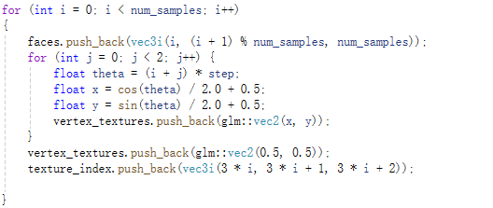
图2 添加纹理坐标
2.实现TriMesh::generateCone()函数
（1）首先需要生成圆锥的底面顶点数据，计算每个分割角度的顶点坐标，此处将底面，即z轴设置为0。然后将顶点坐标、法线和颜色添加到相应的向量中。需要注意要在最后添加圆锥顶点
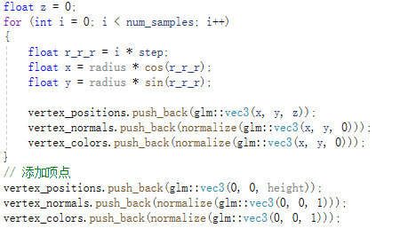
图3 生成圆锥顶点
（2）接下来生成圆锥的面片数据，计算当前分割的三个顶点的索引，并将它们添加到面片向量faces中。同时，计算每个顶点的纹理坐标，并将它们添加到纹理坐标向量vertex_textures中。最后，函数将面片的索引添加到纹理索引向量texture_index中。
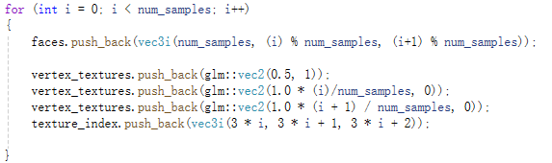
图4 添加纹理坐标
3.生成圆盘并贴图
使用上方的圆盘生产函数生成圆盘，并设置物体的位置、旋转、缩放等，本次实验没有使用光照，因此无需设置光源材质。将设置好的圆盘放入到painter中并指定纹理与着色器即可。
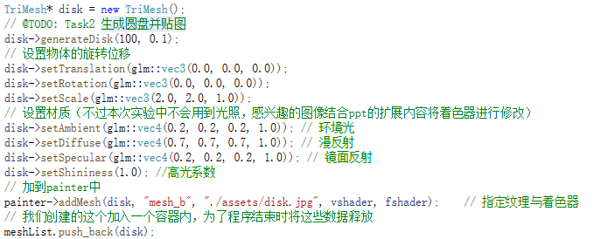
图5 生成圆盘并添加贴图
4.生成圆锥并贴图
使用上方的圆锥生产函数生成圆锥，并设置物体的位置、旋转、缩放等，本次实验没有使用光照，因此无需设置光源材质。将设置好的圆锥放入到painter中并指定纹理与着色器即可。
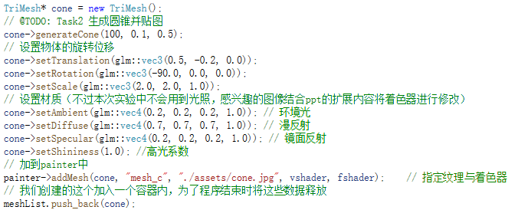
图6 生成圆锥并添加贴图
5.图形展示
此处展示不同角度的贴图与图形
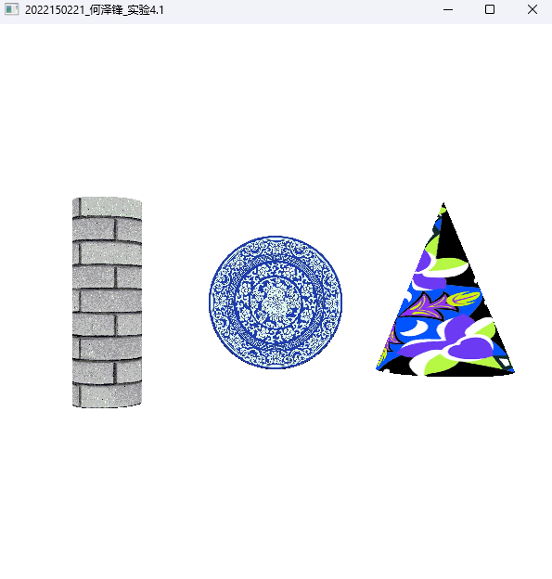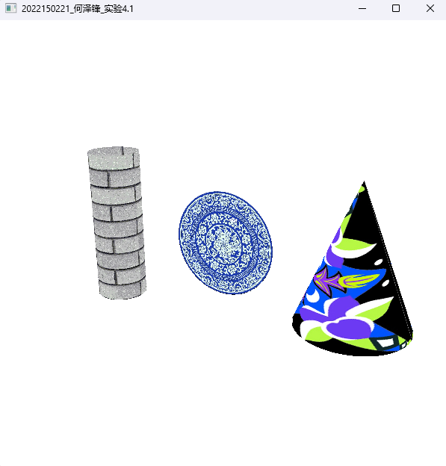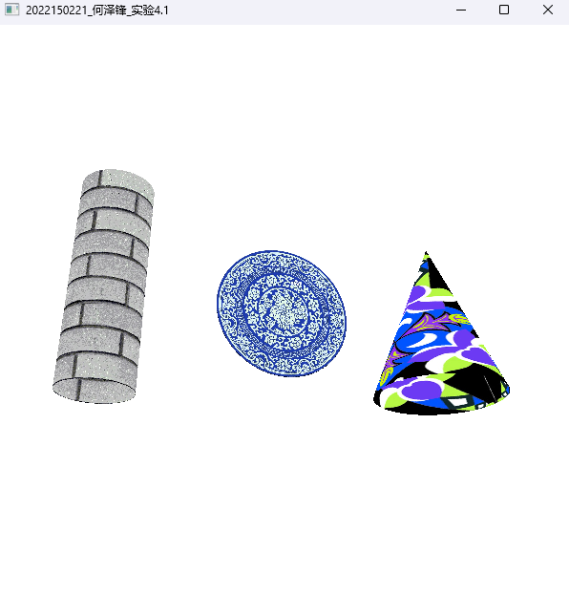
图7 图形展示

